一、程序执行流程

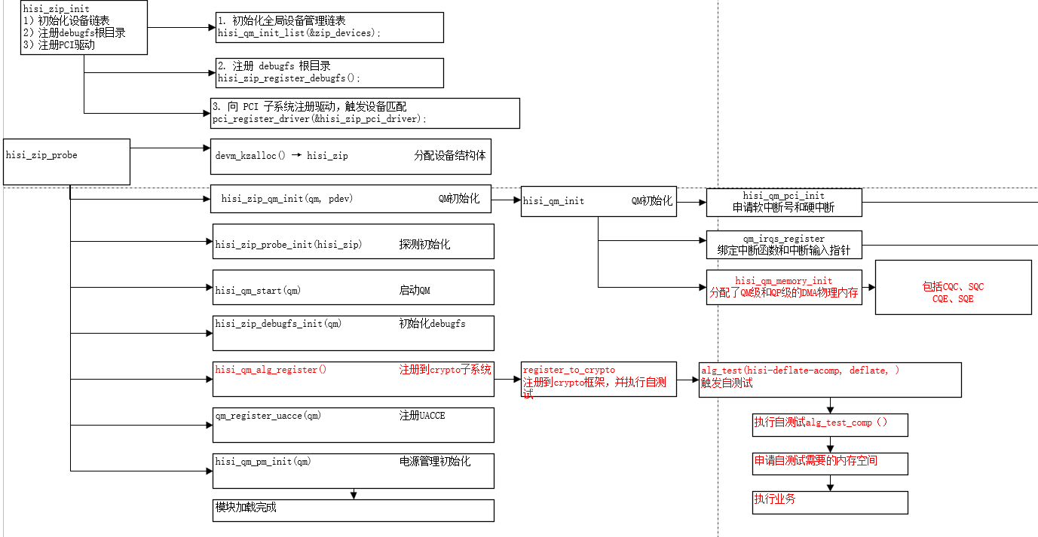

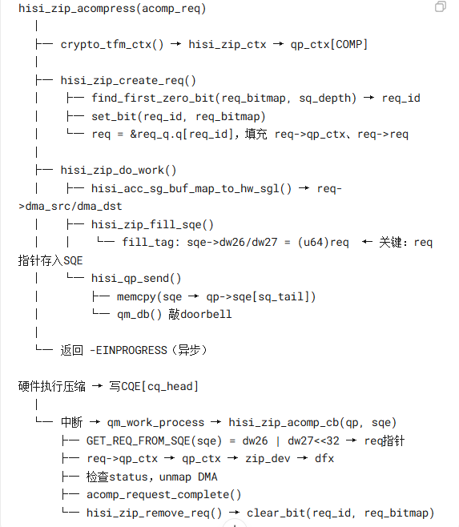

二、内存管理过程
1.1 驱动加载阶段（insmod hisi_zip.ko → hisi_zip_probe）
驱动加载时，内存分配分为两个层次：QM级别（全局，设备生命周期内有效）和QP级别（每个队列对独立）。

QM级别内存
一次 dma_alloc_coherent 分配连续DMA内存，内部切分为四段，指针存于 hisi_qm.qdma
hisi_qm.qdma.va（连续DMA内存）
├── qm->eqe → qm_eqe[eq_depth] 事件队列
├── qm->aeqe → qm_aeqe[aeq_depth] 异步事件队列
├── qm->sqc → qm_sqc[qp_num] 所有QP的SQ上下文表
└── qm->cqc → qm_cqc[qp_num] 所有QP的CQ上下文表

QP级别内存（每个QP独立DMA内存）
每个QP一次 dma_alloc_coherent，SQE数组和CQE数组共享同一块DMA内存
hisi_qp.qdma.va（每QP独立DMA内存）
├── [0 .. sqe_size*sq_depth-1] → qp->sqe SQE/BD数组（硬件读取）
├── [off .. off+cq_depth*cqe_size] → qp->cqe CQE数组（硬件写入）
└── [PAGE_ALIGN后+PAGE_SIZE] → 状态页

其中 off = sqe_size * sq_depth，SQE与CQE在物理上连续，无间隙。
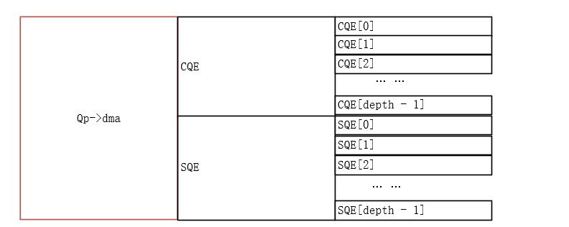

req 池的创建：
hisi_zip_acomp_init 中创建。
1、bitmap + spinlock 原子操作：find_first_zero_bit + set_bit 在同一个 spin_lock 区间内完成，多个 CPU 并发申请时不会拿到同一个 req_id。
2、固定槽位映射：req_id 直接对应 req_q.q[req_id]。

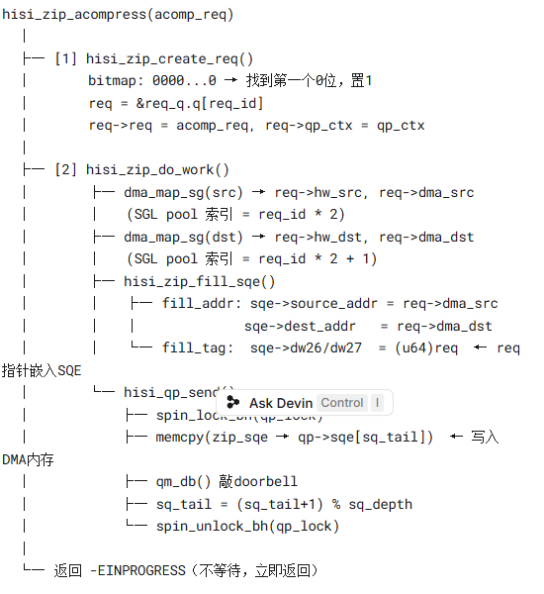

1.2 Crypto tfm初始化阶段（hisi_zip_acomp_init）
每次 crypto_alloc_acomp() 时，Crypto框架按 cra_ctxsize = sizeof(struct hisi_zip_ctx) 分配上下文，crypto_tfm_ctx() 直接返回该内存指针

hisi_zip_ctx（Crypto框架分配，嵌在tfm对象尾部）
├── qp_ctx[0]（压缩）
│ ├── qp → 指向 qm->qp_array[i]（借用，非新分配）
│ ├── req_q.q → hisi_zip_req[sq_depth]（kcalloc，软件请求队列）
│ ├── req_q.req_bitmap → bitmap（bitmap_zalloc，空闲槽位图）
│ └── sgl_pool → hisi_acc_sgl_pool（dma_alloc_coherent，SGL内存池）
└── qp_ctx[1]（解压，同上）

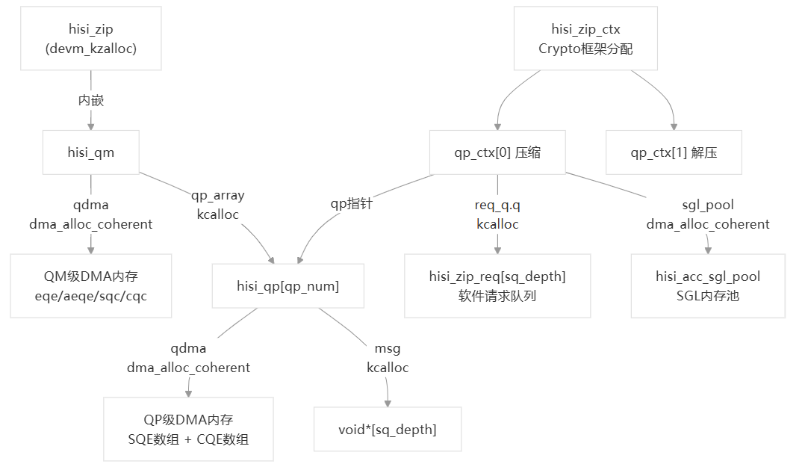

三、Crash根因分析与证明

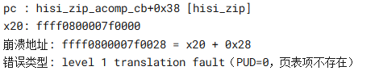
x20寄存器持有 req 指针（ffff0800007f0000），在 hisi_zip_acomp_cb 第3行（+0x38）访问 req->qp_ctx（偏移0x28）时触发page fault。该地址的PUD为0，说明对应物理页已被完全释放
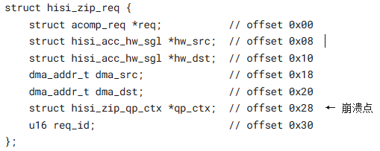

以下几点证明正常业务路径的内存访问是安全的：

1、req_bitmap保护：hisi_zip_create_req 通过 find_first_zero_bit 分配 req_id，bitmap大小等于 sq_depth，保证 req_id < sq_depth，req_q.q[req_id] 不越界。

2、tag机制保证req指针完整性：hisi_zip_fill_tag 将 req 指针的低32位和高32位分别存入 sqe->dw26/dw27，GET_REQ_FROM_SQE 完整恢复64位指针，无截断风险。

3、DMA映射错误检测：hisi_acc_sg_buf_map_to_hw_sgl 对 index >= pool->count、dma_map_sg 返回值、SGE数量超限均有检查，失败时返回 ERR_PTR，调用方用 IS_ERR 检查。

4、硬件执行结果验证：hisi_zip_acomp_cb 中通过 ops->get_status(sqe) 检查硬件返回的status字段，异常时记录 dfx->err_bd_cnt 并向上层返回 -EIO。

5、CQE读取一致性：dma_rmb() 内存屏障 + QM_CQE_PHASE 相位位双重保护，确保只处理硬件真正写入的CQE。

